Helguvík 15. mars 2022

Það staðfestist hér að engin framleiðsla var á árinu 2021 í kísilverksmiðju Stakksbergs ehf að Stakksbraut 9, 230 Reykjanesbæ

Þrír starfsmenn sjá um rekstur, eftirlit með eignum, viðhald og leyfamál, engin önnur starfsemi var á árinu 2021.

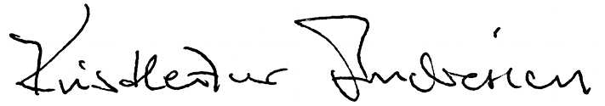
F.h. Stakksbergs ehf
Kristleifur Andrésson CEO

